# 鲖城镇大顾庄社区全面建成小康社会

# 大事记

大顾庄社区位于鲖城街北，G345国道之北。大顾庄社区于2009年由原大顾庄行政村、李腰庄行政村合并而成。

大顾庄社区位于鲖城镇北部，耕地面积5863.2亩，辖区8个自然村庄，户数为1529户，人口数共计6208人。现有1个党支部共112名党员。近年来，我村通过贯彻落实乡村振兴战略，积极推进农村环境整治工作，村容村貌发生显著变化，人居环境状况得到极大改善。

2019大顾庄社区结合自身实际，贯彻落实乡村振兴战略，积极推进农村环境整治工作，村容村貌发生显著变化，人居环境状况得到极大改善树立新时代文明新风，基本形成了产业兴旺、生态宜居、乡风文明、治理有效的乡村风貌。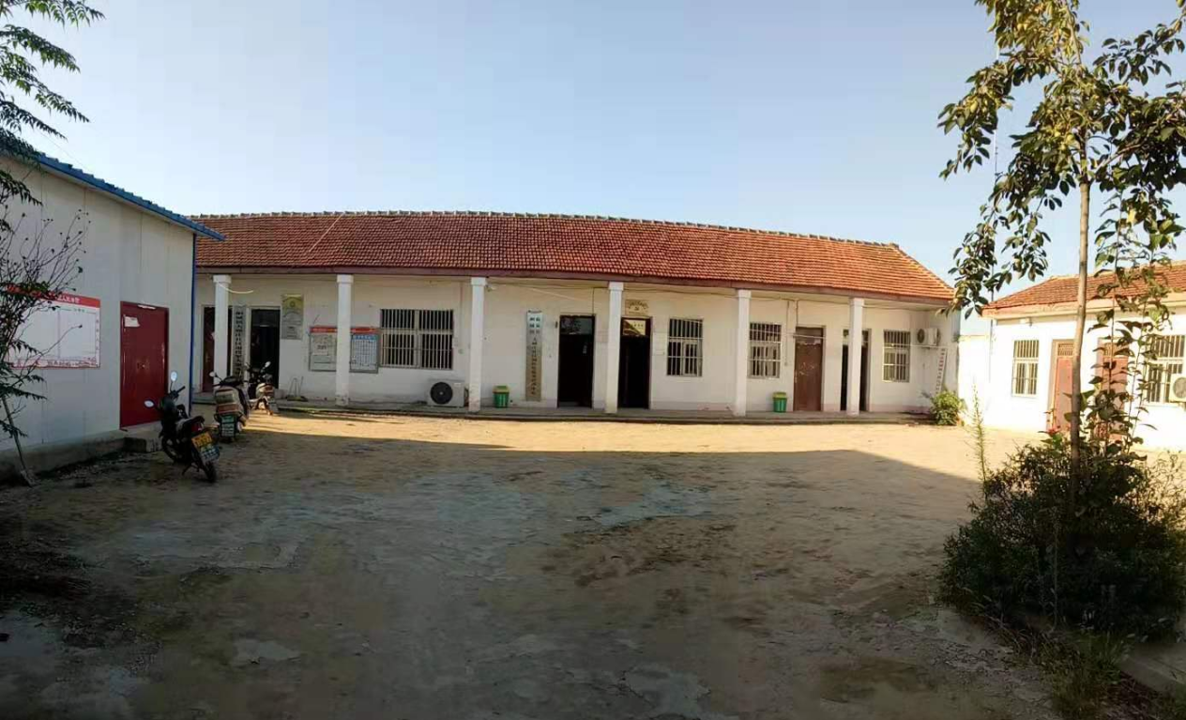

我村建设完成卫生室一所，建设面积380个平方左右，村医生4名，值班室，资料室，诊断室、治疗室，药房、观察室、设备齐全，周围环境整洁无污染。有效的解决了我村人民群众看病需求。

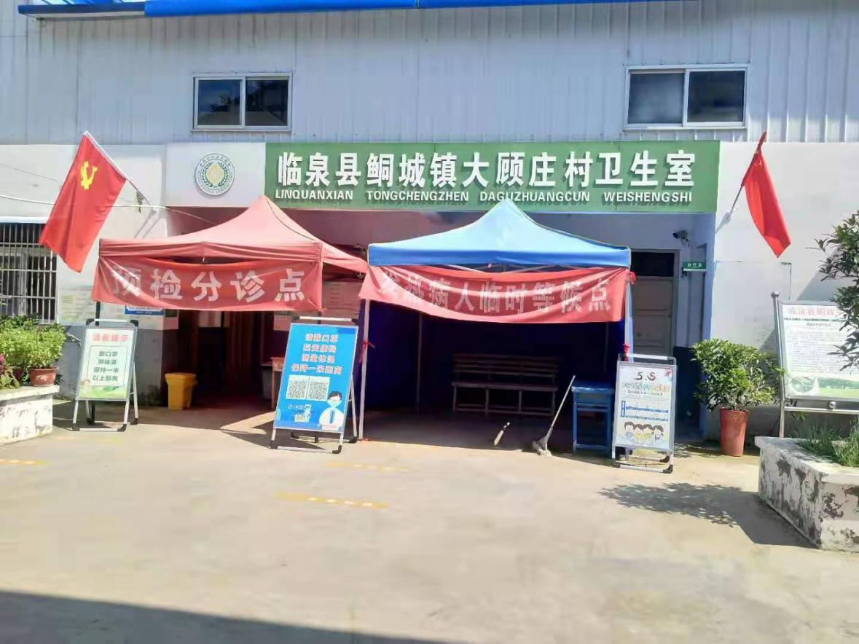

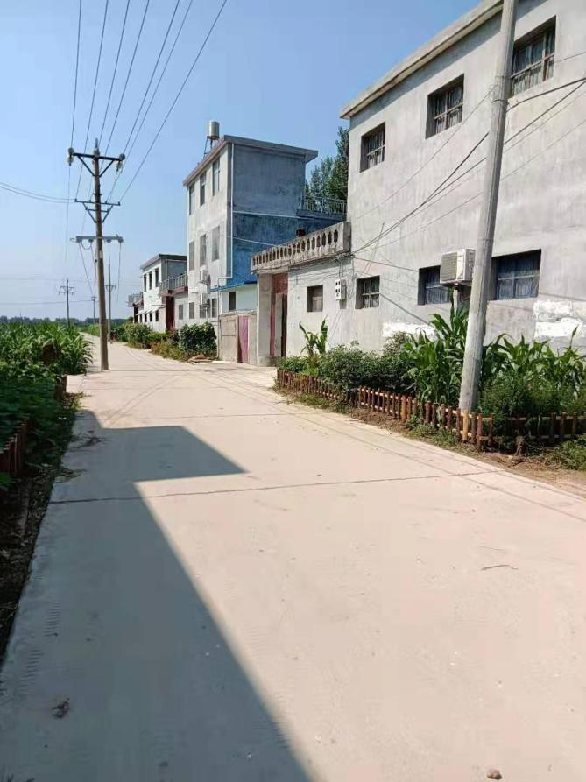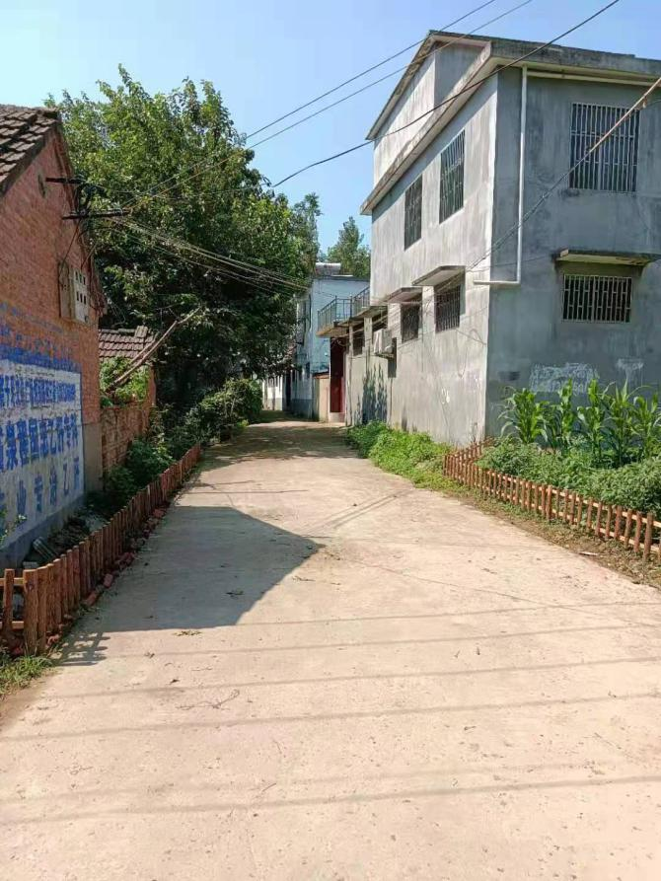2018年，大顾庄社8个自然村共修建142条巷道，全8360米；道路基本全部硬化。

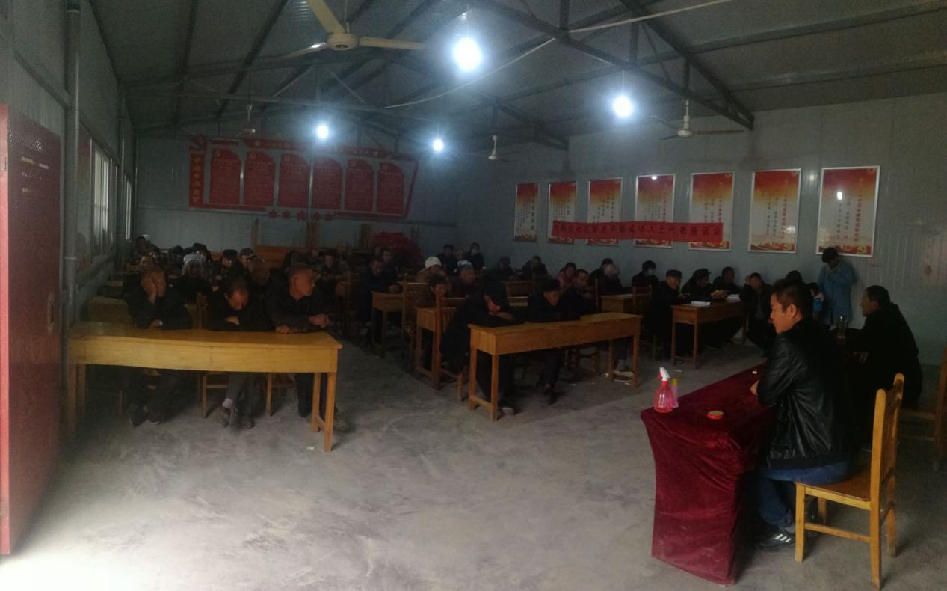2020年11月份，我村221户459人贫困人口实现全面脱贫。提高了群众生活质量，“两不愁、三保障”全面实现。

2020年3月，大顾庄社区8个自然村全部通广播，共安装喇叭26个。

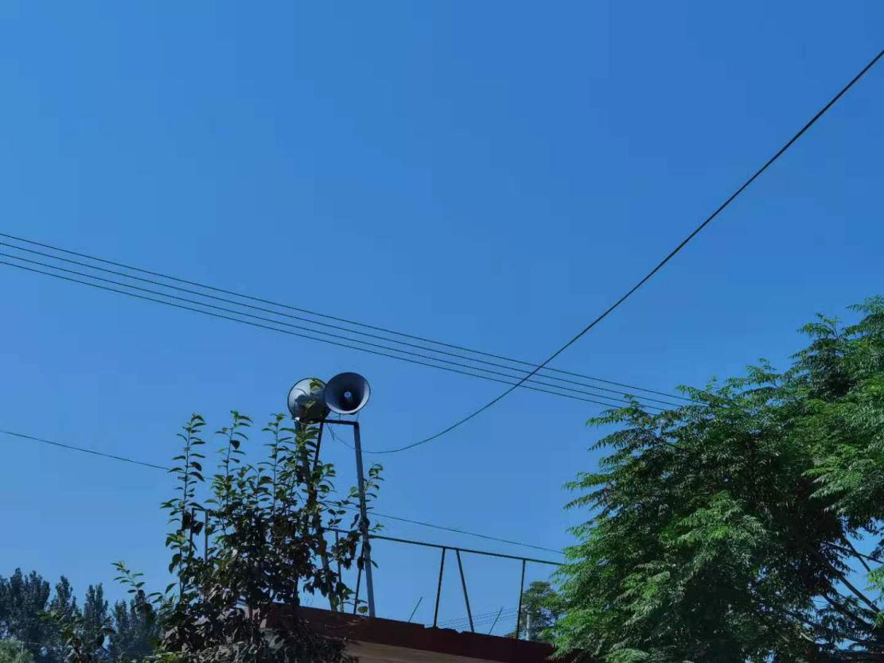

2021年6大顾庄社区8个自然村36个摄像头已经全部安装，投入使用。

